Тема проекта: «Насекомые»
Вид проекта: познавательно-исследовательский.
Длительность: среднесрочный.
Участники: дети, родители, педагоги.
Возраст детей: 4-5 лет.
1 этап-целеполагание (совместно с детьми)
Проблема:
Дети во время прогулки видели много разных насекомых : около деревьев. на растениях , на стенах домов, на земле. Во время наблюдения за насекомым, дети отметили, что насекомые есть везде. Дети задавали вопросы , которые их очень интересовали: «Какие бывают насекомые?, «Где они живут?», «Чем похожи и чем отличаются»,.Зацепившись за эти наблюдения, я сформулировала проблему: «Кто же такие насекомые? « . Вот так начался наш проект…
Актуальность:
Лето! Удивительная пора в природе. Теплое солнце, кругом много зелени, цветов. Красоту встречаешь на каждом шагу. Остановитесь, оглянитесь вокруг: жучки и бабочки, пчелы и мухи, тараканы и пауки, муравьи и шмели, божьи коровки и кузнечики, стрекозы и сверчки- это все насекомые, которых мы порой не замечаем из-за темпа нашей жизни. Любое насекомое, не зависимо от размера и роли в природе при внимательном изучении оказывается бесконечно интересным и занимательным.
Ответы детей на вопросы:
- Что мы знаем о насекомых:
-они могут летать(Милана Л.)
-Они ползают; (Кирилл С..)
-Муравьишки - труженники; (Ваня П..)
-Бабочки такие красивые;(Диана С.)
-Некоторые полезные , а есть опасные и вредные(Руслан Г.)
-Пчелы собирают мед. (Алёша Г.)
- Что хотим узнать о насекомых?
-Как пчелы делают мед? (Руслан Г..)
-Чем питаются насекомые? (Ваня М.)
--Как появляются дети у божьей коровке?(Лера Т.)

2 этап-Аналитический
- Где найдем ответы?
-Спросить у родителей. (Настя Р.)
-Прочитать в книге из библиотеки (Соня И.)
-Слушать воспитателя. (Полина М.)
-Посмотреть в интернете (Милана Л.)
3 этап- Основной.
Цель: в процессе реализации проекта изучить совместно с детьми кто такие насекомые, создать условия для развития познавательных и творческих способностей детей.
Задачи:
Образовательные:
- Расширять и закреплять знания детей о насекомых.
- Расширить знания детей о способах питания, образе жизни в соответствии с местом обитания, защите от врагов, пользе и вреде.
- Продолжать учить составлять небольшие рассказы по теме: «Насекомые»
Развивающие:
- Развивать познавательный интерес к миру насекомых, поощрять любознательность и исследовательскую деятельность о жизни насекомых, их строении, способах передвижения.
- Развивать связную речь.
- Развивать творческие способности в продуктивных видах деятельности.
Воспитательные:
- Воспитывать доброту, эмоционально-положительное отношение к насекомым.
- Воспитывать умение работать в парах и коллективе.
- Воспитать бережное отношение к природе.
Предполагаемый результат:
Дети:
- Будут узнавать и называть насекомых ( бабочка, стрекоза, оса, муравей жук, паук, кузнечик, сверчок).
- Узнают о некоторых особенностях внешнего вида (форма тела, количество ног, наличие крыльев), способах передвижение (бегает, летает, прыгает), издаваемых звуках (жужжит, стрекочет)
- Узнают о пользе и вреде насекомых.
- Овладевают обобщающим понятием «Насекомые».
- Приобретут навыки обращения с насекомыми.
Родители:
- Совместно с детьми узнают новое о насекомых.
- Проявят активное участие в реализации проекта.
- Проявят положительные эмоции от совместной деятельности с ребенком.
Педагоги:
- Приобретут необходимые знания о насекомых, сформируется сближение не только с детьми, но и с родителями.
4 этап – продуктивный.
Основные этапы реализации проекта
1 этап. Организационный.
- Материалы для организации творческой и познавательной деятельности:
- Рассматривание иллюстраций на тему насекомые. Альбом «Насекомые». Подбор книг для рассматривания и чтения.
- Атрибуты для сюжетно-ролевой игры «Мы-насекомые» (маски)
- Конструирование из различных материалов: палочки Кьизенера, из бумаги; дидактическая игра: «Летает, жужжит, стрекочет», «Собери насекомое» (разрезные картинки), «Подбери пару».
- Раскраски насекомых, материалы и инструменты для рисования и лепки.
- Совместная игровая деятельность детей и воспитателя.

План реализации проекта.
Образовательная область. | Виды деятельности. | Задачи.
- Физическое развитие. | Беседы: «Осторожно-насекомые», «Укус насекомых», «Польза и вред насекомых», «Бояться или нет насекомых».  Дидактические игры: «Четвертый лишний», «Подскажи словечко», Собери целое», «Назови насекомое по описанию», «Посчитай точки у божьей коровке», « Бабочка и цветок»  Подвижные игры: «Поймай комара», «Пчелы и ласточки», День и ночь», Стрекозы, бабочки, пчелы, кузнечики».  Физкультминутки: «Бабочка», Трудолюбивая пчелка», Муравей нашел былинку», «Божьи коровки», «Пчела».  Пальчиковые игры.  Эстафеты «Кто быстрее», «Собери насекомое». | Охрана и укрепление психофизического здоровья детей.  Воспитание культурно-гигиенических навыков. Упражнять детей в беге в разных направлениях.  Формировать у детей положительные эмоции.  Формирование умений соблюдать элементарные правила, ориентироваться в пространстве.  Развивать самостоятельность и активность при выполнении физических упражнений в подвижных играх.  Воспитывать наблюдательность и ловкость.
- Социально-коммуникативное развитие. | Беседа: «Где можно встретить бабочку и стрекозу», «Зачем пчела садится на цветы», «Зачем пауку паутина», «Домики насекомых».  Дидактические игры: «Подскажи словечко», «Четвертый лишний», «Игра в слова», «Узнай по описанию», «Летает, жужжит, стрекочет».  Сюжетно-ролевые игры: «Мы-насекомые», «Больница», «Путешествие в мир насекомых».  Театрализованные игры: теневой театр «Бабочки на лугу», « По сказке К. Чуковского «Муха-Цокотуха».  Просмотр мультфильмов «Под грибком», «Беги ручеек», «Муха – Цокотуха»,  Труд: «Пчела собирает пчелу», «Паук плетет паутину», «Муравьи строят муравейник». | Развитие у детей интереса к окружающему миру в процессе игр;  Развитие умения выбирать роль, выполнять в играх с игрушками несколько взаимосвязанных действий;  Побуждать у детей интерес к театрализованной игре, создание условия для её проведения;  Формировать у детей трудовые навыки;  Воспитывать бережное отношение к насекомым.
- Познавательное развитие. | Разрезные картинки: «Стрекоза», «Бабочка», «Паук», «Пчела», «Божья коровка»  Рассматривание: альбома «Насекомые», сюжетных картинок, иллюстраций, игрушек, выставки.  Беседа: «Бабочка-красавица», «Пчелы-помощники», «Жучки и паучки», «Вредный комар», «Работник-муравей», «В траве сидел кузнечик», «Божья коровка».  Рассказы воспитателя: «Чудесный мир насекомых», «Зачем природе насекомые», Польза насекомых для человека», Вред насекомых для человека». | Учить детей различать насекомых;  Знакомить с насекомыми;  Формировать простейшие представления о насекомых, их внешнем виде, способах передвижения, издаваемых звуках;  Развития памяти, внимания, слухового восприятия;  Формирование обобщающего понятия-насекомые, умения обращения с насекомыми.
- Речевое развитие. | Свободное общение: « У меня дома летают комары», «Меня жалила оса», « На даче я видел…».  Заучивание стихотворений: «Про бабочку», «Работник садовый», «Паучок» И. Винокурова.  Чтение: К.Чуковский «Путаница», В.Бианки «Как муравьишка домой спешил», С.Л. Джус « Сказка про пчелку Жужу и медвежонка Фомку», Д.Н. Мамин-Сибиряк «Про Комара-Комаровича и про мохнатого мишку», В. Бианки «Паучок-пилот». | Учить детей составлять небольшие рассказы;  Учить детей слушать произведения без наглядного сопровождения, отвечать на вопросы;  Обогащать и активизировать словарный запас;  Развивать интонационную речь, проговаривать простые и более сложные фразы;  Помочь детям понять содержание стихотворений;  Вызвать желание слушать стихотворения, сказки неоднократно;  Развивать интерес к рассматриванию иллюстраций в книгах.
- Художественно-эстетическое развитие. | Лепка: «Веселая гусеница»  Аппликация: «Наши друзья –насекомые»  Рисование: «Бабочки-красавицы», « Божья коровка»( рисуем на асфальте); трафареты насекомых;  Конструирование: «Бабочка» (из бумаги); «Жуки и пауки» (палочки Кьюизенера»;  Музыка: Прослушивание песен из мультфильмов про насекомых; Звуки насекомых, звуки природы;  Прослушивание музыки Римского-Корсакова «Полет шмеля»;  Музыкальные пальчиковые игры: «Пчелка», «Паучок». | Развитие умений раскатывать комочки круговыми движениями рук, создавать предметы, состоящие из 2-3 частей, соединяя их путем прижимания к друг другу;  Воспитание навыков аккуратного обращения с пластилином. Лепить на доске, пользуясь стекой;  Учит детей работать ножницами. Из квадрата вырезать круг, составляя из готовых форм задуманный образ;  Формирование умения правильно пользоваться кистью, наносить клей на детали из бумаги, пользоваться тряпочкой;  Закрепления знания о форме предметов и их цветов;  Приобщение детей к искусству аппликации;  Учить детей правильно держать кисть, рисовать круги и предметы прямоугольной и овальной формы;  Учить приему накладывания шаблона;  Развитие творческого воображения, фантазии;  Воспитывать аккуратность;  Формирование умения слушать музыкальные произведения до конца;  Развитие умения двигаться под музыку ритмично;  Проявлять интерес к музыке.

2Этап. Продуктивный.
Формы взаимодействия с семьей:
Цель: Сформировать представления о том, кто такие насекомые, о их пользе и вреде.
Задачи: Привлечь родителей к совместному знакомству с насекомыми, какие насекомые бывают, какая польза и вред от насекомых.
- Индивидуальные беседы с родителями о насекомых, их пользе и вреде;
- Сбор информации, художественной литературы, иллюстраций;
- Папка-передвижка: «Укусы насекомых»; «Осторожно, клещ»;
- Совместная творческая деятельность родителей и детей «Насекомые»;

Методические приемы работы с детьми:
Словесные. | Наглядные. | Игровые. | Практические. | Метод проблемных ситуаций.
Беседы,  Свободное общение,  Чтение художественной литературы,  Загадки,  вопросы,  объяснения. | Рассматривание игрушек, рассматривание альбомов,  Предметных картинок. | Сюрпризные моменты.  Игровая деятельность в центрах, игровые ситуации. | Обследование, экспериментирование,  Продуктивная деятельность. | Создание проблемных ситуаций в процессе, в ходе режимных моментов, самостоятельной деятельности детей.

3 Этап. Заключительный.
- Создание презентации;
- Создание коллективной работы из разных материалов «Насекомые» (сделанные детьми и воспитателем);
- Выставка совместного творчества детей и родителей «Моё насекомое»
5 Этап- итоговый.
Выводы:
В ходе реализации проекта, родители и педагог узнали много нового и интересного о насекомых. Дети различают и называют насекомых, способны различить их по внешнему виду, по звуку. У детей сформировались умения бережного отношения к насекомым, не обижать, не убивать, не трогать насекомых просто так. Во время игр изображают поведение насекомых, способы их передвижения, проявляют интерес к рисованию насекомых, конструированию их из различных материалов.
Родители активно и с интересом включились в совместную работу и с педагогом и ребенком. Эмоционально сблизились со своим ребенком. Дети с удовольствием рассказывают, как они совместно с мамой или папой делали или украшали насекомых.

Перспективы:
Дети:
- Продолжать работу по изучению насекомых: изучать других насекомых;
- Пополнить альбом для рассматривания «Насекомые», продолжать подбор игр, иллюстрации, книг.
- Продолжать совместное творчество, используя различные материалы.
- Создать книгу рассказов про насекомых.
Родители:
- Продолжать совместное творчество родителей и детей.
- Продолжать беседы, консультации по теме «Насекомые».
- Пополнить уголок родителей по данной теме: папки-раскладки, наглядный материал, уголок здоровья и т.д.
Педагог:
- Продолжать работу по обогащению развивающей среды: пополнить картотеки, альбомы, наглядные материалы.
- Продолжать работу с родителями.
- Продолжать работу в совместном творчестве с детьми, используя нетрадиционные техники.

В Е С Ё Л Ы Е
Д Р У З Ь Я

На ширме туча , за ней спряталось солнышко.
----Что там за тучкой ? ( Ответы детей).
----А почему тучка спрятало солнышко?(Ответы детей)
----Что нужно сделать , чтобы солнышко вернулось?
(Ответы детей)
----Давайте развеселим нашу тучку , чтобы она отпустила солнышко.
Танец «Тучка»
(Лещук Милана –тьютер)
----Вот какие молодцы! Смотрите тучка отпустила солнышко.
Дети читают солнышку потешку «Солнышко –колоколнышко»
----Солнышко ,колоколнышко ,
Ты пораньше взойди ,
Нас пораньше разбуди .
Нам в поля бежать,
Нам лето встречать.
----Молодцы! Порадовали солнышко.
----Смотрите , к солнышку в гости пришёл цветок.
----А какой это цветок? (правильно ,это одуванчик)
----Сейчас Маша расскажет стихотворение про одуванчик.
----Носит одуванчик жёлтый сарафанчик ,
Подрастёт, нарядится
В беленькое платьице,
Лёгкое ,воздушное ветерку послушное.
----Молодец ,Маша.
----У одуванчика сначала платьице было каким цветом?(ответы детей)
----А потом стало каким цветом?(ответы детей)
----Смотрите ,ребята ,к солнышку кто приползла?(ответы детей –божья коровка)
----Хотите рассказать божьей коровке потешку?
(Дети читают все вместе потешку с движениями.
Ваня Потехин –тьютер)
----Божья коровка - чёрная головка,
Улети на небо , принеси нам хлеба !
Чёрного и белого , только не горелого.
----Молодцы ,порадовали божью коровку.
----Опять кто-то ползёт к солнышку?
----Кто это? (ответы детей).
----Да это же гусеница.
----А в кого может превратиться гусеница?(ответы детей)
----Да, правильно, гусеница сначала превращается в куколку, а потом в красивую бабочку.
----Сейчас Соня нам расскажет стихотворение про гусеницу.
Гусеничка.
Ползу я по дорожке ,
Перебираю ножки,
Мечтаю бабочкою стать,
Чтоб по цветам легко порхать.
----Вот и гусеница встретилась с нашим солнышком.
----А это кто идёт такой весёлый? Ведь это мальчик пробирается к солнышку.
----Мальчик , а как тебя зовут?
----Ваня.
Ваня Макеев с мамой читают потешку .
----Ваня , Ванечка, куда ходил?
----В лесочек.
----Что видал ?
----Пенёчек.
----Под пенёчком , что?
----Грибок. Хвоть , да в кузовок.
----Вот сколько друзей у солнышка. Солнышку -то весело ,у него много друзей. Божья коровка и гусеница тоже хотят иметь много друзей. А одуванчик хочет расти на ромашковой полянке .
----Как мы им сможем помочь ? (ответы детей)
----Правильно , ребята . Мы им сделаем друзей ,а одуванчику полянку из ромашек.

Познавательная сказка для дошкольников
«Пчела Жужа».
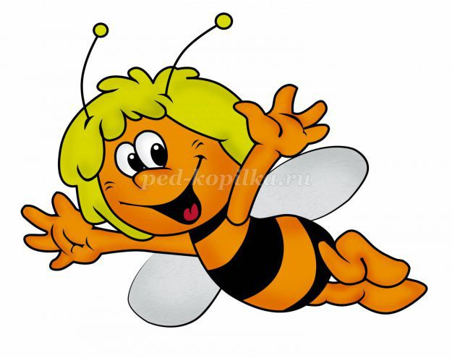Цель: закрепление знаний детей о насекомых.
Задачи:
-сформировать у детей элементарные представления о жизни пчёлы;
-развивать познавательную деятельность в процессе общения со сверстниками и взрослыми;
-ввести в активный словарь детей слова: трудолюбивая пчела, улей, нектар, матка, рабочая пчела, соты, пчеловод, пасека;
-воспитывать любознательность, интерес к живой природе, чувство восхищения жизнью пчел.
Возраст:4-6 лет
********
Наступила весна. Солнце стало сильнее пригревать землю. Появились первые весенние цветы. В одном из ульев, построенных пасечником дедом Васей, проснулись пчёлы. Проснулась и наша героиня, пчёлка Жужа. Вместе с Жужей в улье жило ещё несколько тысяч пчёл. Пчёлы были так похожи друг на друга, что даже дед Вася их не различал. Но это сходство было обманчиво. Каждая пчела в большой пчелиной семье выполняла свою работу. Пчёлка Жужа, была ещё очень молодой и ничего этого не знала. Только проснувшись, она решила обследовать дом, в котором живёт. Возле входа в улей, она увидела пчёл, которые не заходили в улей и не улетали от него. -Уважаемые пчёлы,-обратилась к ним Жужа, что вы здесь делаете?
-Мы охраняем улей от непрошеных гостей. Только сейчас Жужа заметила,что эти пчелы отличались от неё. Они были крупнее и сильнее Жужи. -Займись делом!,-сказали охранники и устрашающе задвигали мощными челюстями. Жужа решила не мешать охранникам и поползла вглубь улья, где встретила очень важных пчёл. Они были увлечены работой и не замечали Жужу. -Уважаемые пчёлки, скажите, чем вы таким интересным заняты? -Мы строим соты, строго сказали пчёлы. Они были такие важные, что Жужа решила к ним не приставать и поползла дальше. Перед ней открылась большая комната в которой были только соты. Их было очень-очень много. Некоторые соты были уже открыты, другие ещё закрыты восковыми крышечками. -Интересно, что спрятано в этих сотах, только и успела подумать Жужа. В проходе появилась пчела-нянька. -Здесь живут личинки, новорожденные пчелки. Ты тоже появилась здесь. -А, что здесь делаешь ты? -Слежу, чтобы будущие пчёлки не голодали и не замерзали. -А ты почему бездельничаешь, как трутень?, - сказала нянька и принялась закупоривать соту с личинкой. -Тётушка пчёлка, скажи, а кто такие трутни? -Трутни-самые ленивые пчёлы. Мёд только едят, а работать не хотят. -А зачем такие лентяи нужны в улье? -Без трутней из яичек личинка бы не вывелась. Раз в год они отдают пчелиной царице свои семена, и весь год лентяйничают. -Царица пчел?,-задумчиво проговорила Жужа. -Царица или матка пчелиная. Ты, что про неё не слышала? -Нет,-удивилась Жужа. -Матка – главная в пчелиной семье. Она большая труженица. Всё время она откладывает яйца, из которых выводятся молодые пчёлки. -Все пчелы в улье заняты делом, займись и ты. -Но я не знаю, какая я пчела? -Ты рабочая пчёлка. Присоединяйся к своим сёстрам, работающим на лугах. Они тебя всему научат. -Спасибо, тебе тётушка пчёлка, - сказала Жужа и отправилась на поиски рабочих пчёл. Искать их долго не пришлось, они заполняли нектаром свободные соты, в соседней комнате. -Пчёлки-труженицы, научите меня собирать нектар,-жалобно попросила Жужа. -Это очень просто. На лугах много душистых цветов, с которых мы собираем нектар. Нектар - прозрачная густая жидкость, очень сладкая на вкус. Мы смешиваем его с пыльцой, он становится густым, и мы можем на лапках перенести его в улей. Где добытый нектар закладываем в ячейку – соту. Когда сота заполнена, мы её запечатываем воском. В запечатанной соте и происходит превращение нектара в мёд. Мёдом мы кормим личинок, сами едим и ещё людям отдаём. Всем хватает! Ты всё поняла? -Да,- сказала Жужа с гордостью. Она гордилась тем, что родилась пчелой. Что она может приносить пользу не только своей большой пчелиной семье, но и людям!
Вопросы для обсуждения с детьми:
- Как живет пчелиная семья?
- Как называется человек, который ухаживает за пчёлами?
- Как называется пчелиный домик, который строит человек для пчел?
- Что дают пчёлы человеку?
- Что мы можем сделать для пчёл полезного?

Консультация для родителей
«Укусы насекомых»
Лето благодатная пора. Время отдыха и интересных занятий. Но летом нам доставляют неприятности комары, клещи и пчелы. И наша задача постараться оградить наших детей от укусов насекомых. Сейчас все больше детей с аллергической реакцией и мы должны знать, как избежать этих неприятностей.
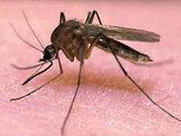 Летом больше всего нас беспокоят комары.
При укусе они впрыскивают под кожу человека особое вещество, которое вызывает сильнейший зуд. Место укуса комаров дети постоянно чешут. Чтобы уменьшить зуд можно смазать фенистил-гелем. А так же можно наложить на место укуса содовый прохладный компресс или кубик льда. Расчесанная ранка создаёт благотворную почву для других инфекций. И как следствие расчесанные места воспаляются, становятся красными, болезненными и могут даже нагнаиваться. Если же ранка все - таки расчесана, надо обработать ее зеленкой или перекисью водорода.
Чтобы избежать укуса комаров, необходимо соблюдать некоторые меры предосторожности:
Оградить свой дом от попадания комаров в него. Надо повесить москитные сетки на окна. Периодически обрабатывать их препаратами, которые отпугивают насекомых.
Если все - таки комары проникли в ваше жилище, то необходимо использовать препараты, которые убивают насекомых.
Выходя из дома на прогулку, наносите на кожу малыша средства, отпугивающие насекомых. При этом помните, что надо избегать попадания препаратов в глаза. Если это все же произошло, немедленно промойте глаза большим количеством проточной воды.
Но не только комары доставляют нам беспокойство.
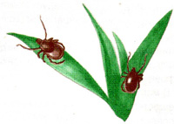 Поговорим о клещах.
Они являются наиболее опасными насекомыми, так как клещи являются переносчиками инфекционных заболеваний. Эти вирусные инфекции поражают спинной и головной мозг. Заболевания протекают тяжело, с высокой температурой, судорогами и могут приводить к различным осложнениям.
Что же делать, если вы заметили клеща на теле ребенка?
Не пытайтесь сами извлечь его, а постарайтесь как можно скорее обратиться в травмпункт. Там насекомое удалят и проверят, не является ли он разносчиком инфекции. Если вы находитесь далеко и быстро не сможете показаться врачу, удалите клеща самостоятельно. Извлекать насекомое нужно пинцетом, делая выкручивающие движения и стараясь не повредить брюшко и хоботок. Помните дергать быстро нельзя, так как вы можете верхнюю половинку туловища клеща оставить внутри кожи, а это опасно воспалением и нагноением. После удаления клеща убедитесь, не осталась ли там часть его. Если все чисто, место укуса промойте водой или спиртом, смажьте йодом или зеленкой. Затем тщательно вымойте руки с мылом, предварительно положив клеща в пакетик, и при первой возможности отвезите его в травмпункт. Только там определят степень опасности, проверив его на носительство возбудителя.
Какие меры предосторожности надо соблюдать, чтобы вас не укусил клещ:
Ваша одежда должна быть по возможности светлой, так как на ней проще заметить насекомое;
Постарайтесь максимально закрыть кожу: наденьте носки, брюки, рубашку с длинными рукавами, голову покройте панамой или бейсболкой;
Не разрешайте детям ходить босиком по траве, сидеть и лежать на земле, не осмотрев предварительно поверхность почвы;
Каждые 15–20 минут осматривайте себя с ног до головы;
Не оставайтесь на ночлег, если заранее не приобрели антиклещевые спреи, которыми нужно будет обработать палатку и спальный мешок.
Ещё я хотела напомнить вам о таких насекомых как пчела, оса, шершень.
Укусы этих насекомых очень болезненны. Место укуса быстро краснеет, становится припухшим и отечным. Ребенок жалуется на сильную пульсирующую боль. Может повыситься температура тела, иногда наблюдаются тошнота и головная боль. Кроме болезненных ощущений укусы этих насекомых могут вызвать аллергические реакции вплоть до анафилактического шока.
Необходимо:
Успокоить малыша;
Приложить к месту укуса холодный компресс;
Исключить возможность перегрева ребенка и физическую нагрузку;
Если в теле ребенка осталось жало, надо быстро и аккуратно удалить его;
Обработать ранку перекисью водорода;
Дать малышу десенсибилизирующий препарат внутрь;
Помазать область укуса противоаллергическим гелем;
При развитии аллергической реакции, которая сопровождается нарастающим отеком, тошнотой и даже затруднением дыхания, надо незамедлительно обратиться к врачу.
Укусов пчел, ос и шершней можно избежать, если:
Дети не будут играть среди цветов;
Будут четко знать, что нельзя махать руками, гоняться и пытаться поймать этих полосатых насекомых;
Не есть на улице сладости, привлекающие насекомых.
Не посещать с детьми мест возможного скопления жалящих насекомых;
Оберегайте своих детей от укусов насекомых. Помните и применяйте на практике простейшие меры предосторожности. Будьте здоровы!

http://neposeda10.ucoz.com/publ/konsultacija_dlja_roditelej_ukusy_nasekomykh/1-1-0-43
Стихи о насекомых.

Бабочка
Вот две бабочки летят.
Рассказать тебе хотят,
Что вчера ещё в траве
Были гусеницы две.
Но из гусениц ленивых
Превратились вдруг в красивых
Пёстрых маленьких принцесс.
На лугу полно чудес!

Любопытная бабочка
Белыми крыльями машет капустница,
Только поднимется –тут же опустится.
Сядет на краешек белой ромашки:
Мёд или чай в этой маленькой чашке?
Г. Глушнев


Божья коровка
А у божьей, у Коровки
Крылья - пёстрые обновки.
На спине у модных крошек
Видим чёрные горошки.
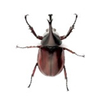
Жук
Жук жужжит весь день подряд.
Утром, вечером и днем,
Все ему уже твердят:
От тебя жужжит весь дом!
А жуку жужжать не лень,
Он так развлекается,
И жужжит он целый день,
И не заикается!

Жук

На лужайке у пенька
Мы в траве нашли жука
Жук усатый и большой ,
Ты нам песенку пропой.
Жук отправился в полёт ,
Загудел ,как самолёт:
«Жу-жу-жу,жу-жу-жу,
До свиданья , я спешу».
Е. Трутнева
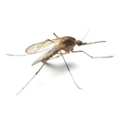
Комар
Что за маленькие злюки
Искусали наши руки,
Покусали наши лица,
Так, что нам теперь не спится?
И, жужжа, над нами вьются,
В наши руки не даются!
Злые, словно крокодилы,
Львы, гиены и мандрилы!
Летуны ночной поры,
А зовут их комары!
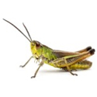
Кузнечик
Глянь, кузнечик поскакал,
Все росинки расплескал,
Виден в зарослях едва -
Он зелёный, как трава.
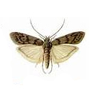
Моль
Ты знаком с такой невеждой,
Что питается одеждой?
Не знаком? Тогда позволь
Я тебе представлю Моль.
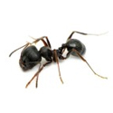
Муравей
Долго дом из хворостинок
Собирают для семьи,
Не жалея ног и спинок,
Непоседы - муравьи.

Муравьиный поезд.
Вы живые поезда не видали никогда?
Там ,где пеший не пройдёт,
Не проедет конный,
Взад-вперёд, взад-вперёд
Катятся вагоны.
Маленькие , чёрные , юркие ,проворные.
Что вагончики везут?
Не железо ,не мазут.
Щепки да соломинки
Для своей хороминки.
Вот отстал один вагон,
И сейчас же с двух сторон
Два вагона – братца на подмогу мчатся.
Что такое ? В чём зацепка?
Тяжела вагону щепка!
Взяли два вагончика
Щепку за два кончика,
Подтолкнули крепко-
Покатила щепка!
Эх, вагоны – мураши,
До чего же хороши:
Коль придётся туго,
Выручат друг друга!
Е.Серова

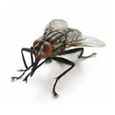
Муха
То на локоть примостится,
Сгонишь - на плечо садится.
Хоботком своим щекочет,
Улетать совсем не хочет.
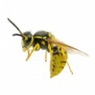
Оса
Мы - маленькие осы.
В тельняшках, как матросы,
Летаем над цветами -
Вы все знакомы с нами.
Всегда на наших ножках
Пушистые сапожки.
Нам жарко в них немножко.
Пришлите босоножки!
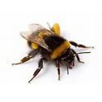
Пчела
Вокруг цветка жужжанье
У пчёлки расписанье:
Весь день нектар качает,
А ночью отдыхает.

Пчёлка
Работать малой пчёлке
Нисколечко не лень.
С цветочка на цветочек
Летает каждый день.
На много километров
От дома путь идёт,
Но умненькая пчёлка
Всегда свой дом найдёт.
По крохам собирает
Цветочный аромат,
И станет мёд душистым
Чему я очень рад!
Н.Мигунова

,! .

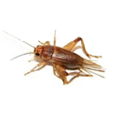
Сверчок
Сверчок за печкою живет
И тихо песенку поет.
Про то что за окном темно,
О том что спать пора давно.
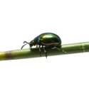
Светлячок
Он в саду ночном блуждает,
Путь – дорожки освещает,
Светит, словно маячок.
Кто же это? Светлячок!
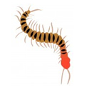
Сороконожка
У сороконожки
Заболели ножки.
Видишь на дорожке
Снятые сапожки?
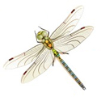
Стрекоза
Что за чудо - стрекоза!
Только крылья и глаза!
В воздухе трепещет
И на солнце блещет.
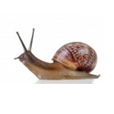
Улитка
А ты знаешь, что улитка
Не способна бегать прытко?
Только ползать, не спеша,
Тихо листьями шурша.

Улитка
Я боюсь расстаться с домом,
Вместе с ним хожу к знакомым.
И хотя с большим трудом
Но вползаю с домом в дом.
А.Кондратьев
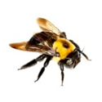
Шмель
С первым солнцем шмель проснулся,
Встpепенулся, отряхнулся...
Лепестков открытие
Для шмелей событие!

Шмель
Шмель тяжёлый , полосатый
Целый день летал в саду.
Он не просто так летал,
Он цветы в саду считал.
Он ворчал: «Трудна работа!
Ведь цветам в саду
Нет счёта».
Е.Фейерабенд

Пальчиковая гимнастика:
Прилетела к нам вчера (Машут ладошками)
Полосатая пчела, (На каждое насекомое загибают пальчик)
А за нею шмель-шмелёк
И весёлый мотылёк,
Два жука и стрекоза,
Как фонарики глаза. (Делают колечки и подносят к глазам)
Приходили муравьи
И травинку принесли.
Пожужжали, полетали, (Машут ладошками)
От усталости упали. (Роняют ладони на колени)
Божьи коровки
Божьей коровки папа идёт(Всеми пальцами правой руки «шагать» по столу)
Следом за папой мама идёт.(Всеми пальцами левой руки «шагать» постолу)
За мамой следом детишки идут
Вслед за ними самые малышки бредут («шагать» обеими руками вместе)
Красные юбочки носят они(пожать самому себе ладони , пальцы прижать друг к другу).
Юбочки с точками чёрненькими(постучать указательными пальцами по столу.
Папа семью в детский садик ведёт,
После занятий домой заберёт(всеми пальцами обеих рук «шагать»по столу).
.

Артикуляционная гимнастика:
Лошадка, Грибок, Часики, Болтушка, Чашечка – Лопатка.

Дыхательная гимнастика:
Сдуть с руки насекомое.
Подуй на бабочек.
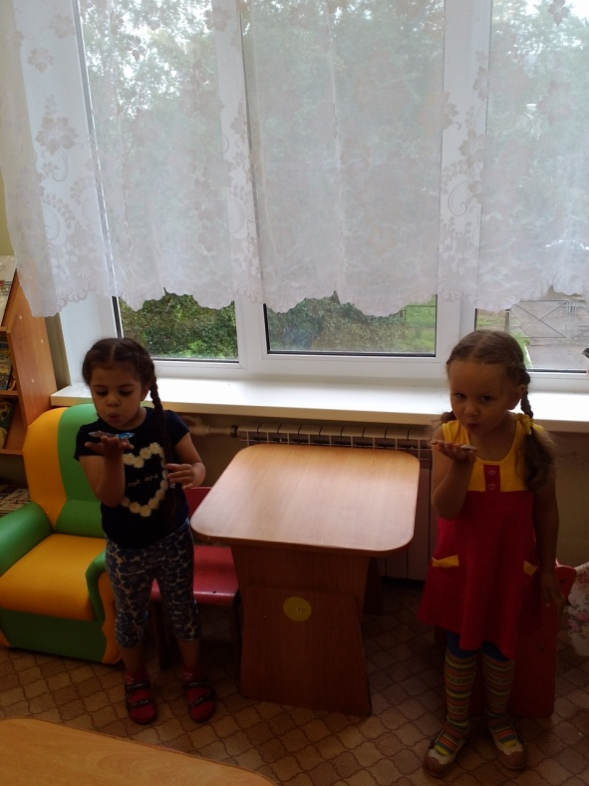

Лексико – грамматические игры

«Кто это?»
- Рассматривание насекомых, их частей тела.
- Отгадывание загадок про насекомых.
- Обобщающее понятие «Насекомые»
- Вред и польза насекомых.

«Подбери словечко»
Бабочка какая? – красивая, разноцветная, лёгкая, быстрая …
Муравей –
Пчела –
Комар –
Божья коровка –
Майский жук –
Кузнечик –
Стрекоза –
«Подбери словечко»
Бабочка что делает? – летает, опыляет, прячется …
Муравей –
Пчела –
Комар –
Божья коровка –
Майский жук –
Кузнечик –
Стрекоза –
«Скажи ласково»
Муравей – муравьишка
Стрекоза -
Жук –
Усы -
Муха –
Крылья -
Комар –
Глаза –
«Один – много»
Жук – жуки
Бабочка –
Муха -
Божья коровка –
Муравей -
Комар –
Кузнечик -
Стрекоза –
Насекомое -
Ус –
Крыло -
Улей –
Скажи со словом «много»:
Много жуков, муравьёв, мух, насекомых, …
«Что делает? – Что делают?»
Жук летает – жуки летают
ползает – ползают
пищит — пищат
опыляет – опыляют
жалит — жалят
ест – едят
жужжит — жужжат
вылезает – вылезают
улетает — улетают
кусает – кусают
работает — работают
«Где бабочка?»
- НА цветке, НАД цветком, ПЕРЕД цветком, ОКОЛО цветка,
ЗА цветком.
«Кто как кричит?»
Комар – пищит
Муха – жужжит
Кузнечик – стрекочет

Развитие связной речи
Составить описательный рассказ о насекомом (с помощью наводящих вопросов взрослого).
- Кто это?
2. Части тела
3. Цвет
4. Где живёт?
5. Пользу или вред приносит?

Найди различия:
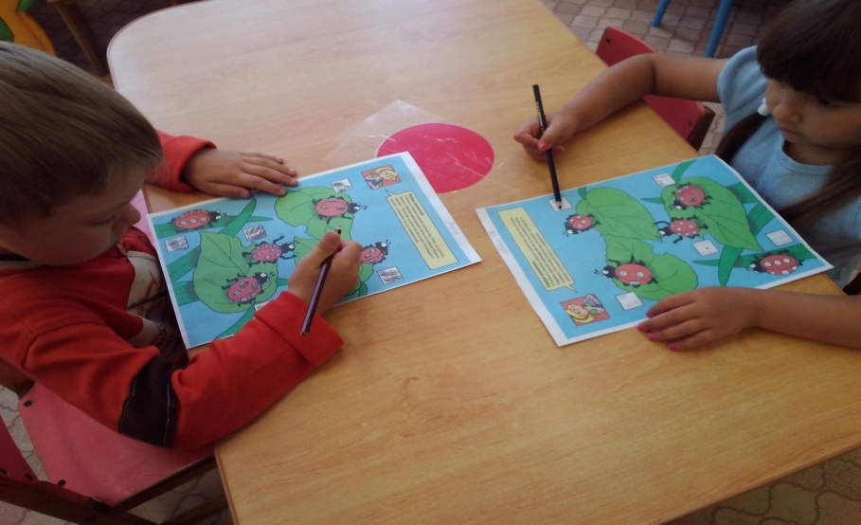
Отгадай загадку и обведи ответ:

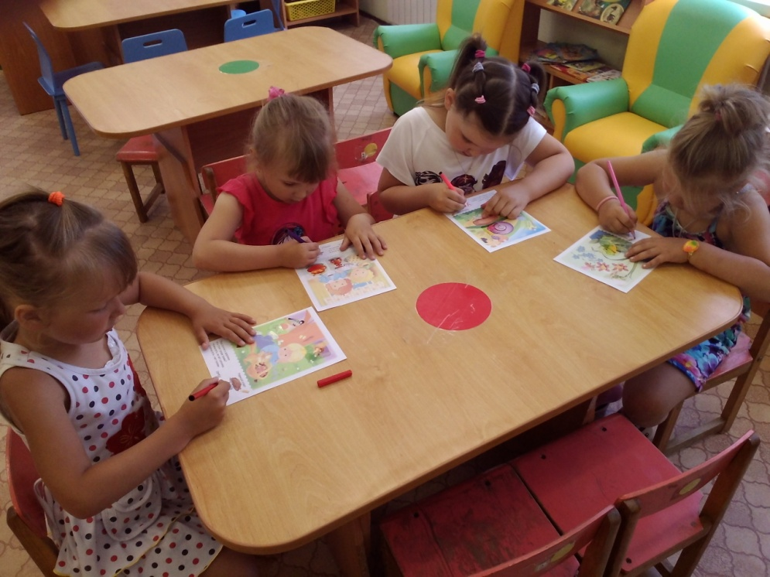

Пальчиковые шаги
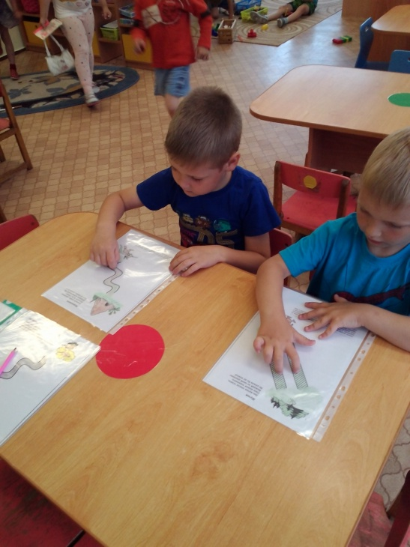

Просмотр презентаций на тему «Насекомые»

В

Коллективная работа :
«Наши друзья –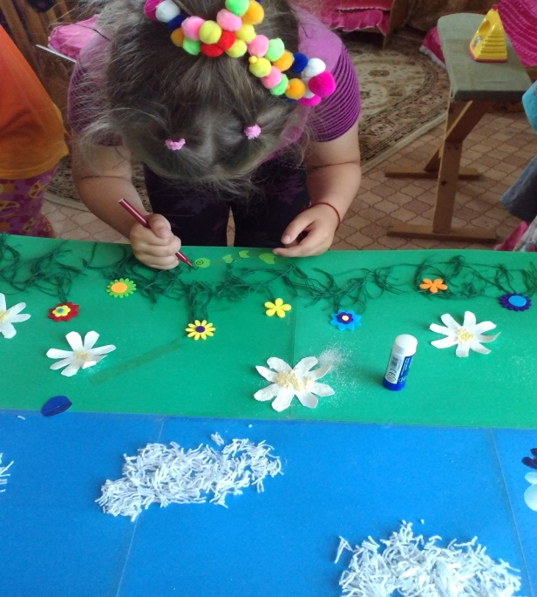насекомые» 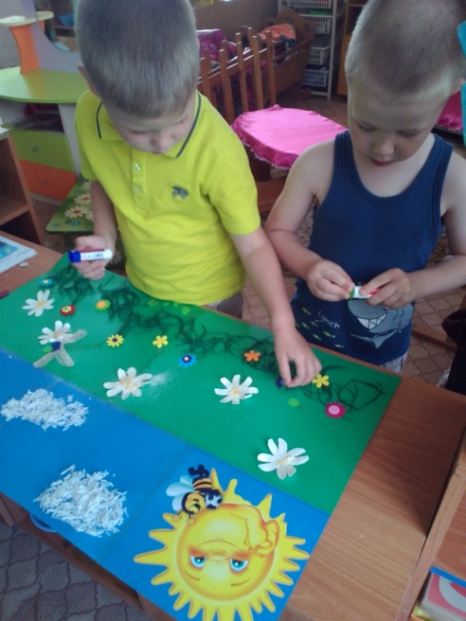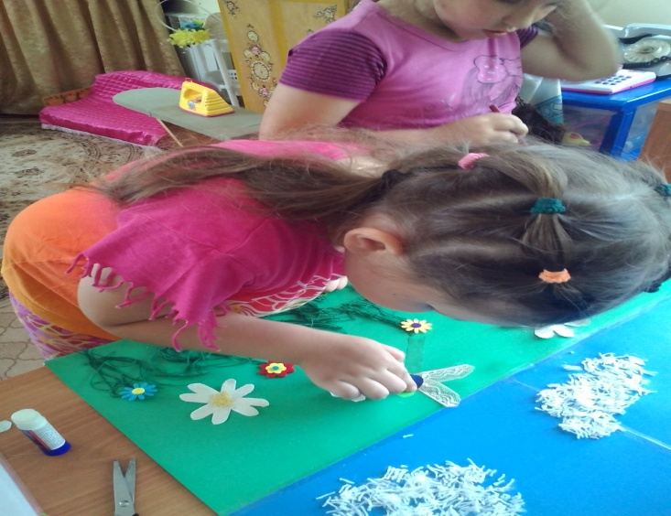

Тема проекта: «Насекомые»
Вид проекта: познавательно-исследовательский.
Длительность: среднесрочный.
Участники: дети, родители, педагоги.
Возраст детей: 4-5 лет.
1 этап-целеполагание (совместно с детьми)
Проблема:
Дети во время прогулки видели много разных насекомых : около деревьев. на растениях , на стенах домов, на земле. Во время наблюдения за насекомым, дети отметили, что насекомые есть везде. Дети задавали вопросы , которые их очень интересовали: «Какие бывают насекомые?, «Где они живут?», «Чем похожи и чем отличаются»,.Зацепившись за эти наблюдения, я сформулировала проблему: «Кто же такие насекомые? « . Вот так начался наш проект…
Актуальность:
Лето! Удивительная пора в природе. Теплое солнце, кругом много зелени, цветов. Красоту встречаешь на каждом шагу. Остановитесь, оглянитесь вокруг: жучки и бабочки, пчелы и мухи, тараканы и пауки, муравьи и шмели, божьи коровки и кузнечики, стрекозы и сверчки- это все насекомые, которых мы порой не замечаем из-за темпа нашей жизни. Любое насекомое, не зависимо от размера и роли в природе при внимательном изучении оказывается бесконечно интересным и занимательным.
Ответы детей на вопросы:
- Что мы знаем о насекомых:
-они могут летать(Милана Л.)
-Они ползают; (Кирилл С..)
-Муравьишки - труженники; (Ваня П..)
-Бабочки такие красивые;(Диана С.)
-Некоторые полезные , а есть опасные и вредные(Руслан Г.)
-Пчелы собирают мед. (Алёша Г.)
- Что хотим узнать о насекомых?
-Как пчелы делают мед? (Руслан Г..)
-Чем питаются насекомые? (Ваня М.)
--Как появляются дети у божьей коровке?(Лера Т.)

2 этап-Аналитический
- Где найдем ответы?
-Спросить у родителей. (Настя Р.)
-Прочитать в книге из библиотеки (Соня И.)
-Слушать воспитателя. (Полина М.)
-Посмотреть в интернете (Милана Л.)
3 этап- Основной.
Цель: в процессе реализации проекта изучить совместно с детьми кто такие насекомые, создать условия для развития познавательных и творческих способностей детей.
Задачи:
Образовательные:
- Расширять и закреплять знания детей о насекомых.
- Расширить знания детей о способах питания, образе жизни в соответствии с местом обитания, защите от врагов, пользе и вреде.
- Продолжать учить составлять небольшие рассказы по теме: «Насекомые»
Развивающие:
- Развивать познавательный интерес к миру насекомых, поощрять любознательность и исследовательскую деятельность о жизни насекомых, их строении, способах передвижения.
- Развивать связную речь.
- Развивать творческие способности в продуктивных видах деятельности.
Воспитательные:
- Воспитывать доброту, эмоционально-положительное отношение к насекомым.
- Воспитывать умение работать в парах и коллективе.
- Воспитать бережное отношение к природе.
Предполагаемый результат:
Дети:
- Будут узнавать и называть насекомых ( бабочка, стрекоза, оса, муравей жук, паук, кузнечик, сверчок).
- Узнают о некоторых особенностях внешнего вида (форма тела, количество ног, наличие крыльев), способах передвижение (бегает, летает, прыгает), издаваемых звуках (жужжит, стрекочет)
- Узнают о пользе и вреде насекомых.
- Овладевают обобщающим понятием «Насекомые».
- Приобретут навыки обращения с насекомыми.
Родители:
- Совместно с детьми узнают новое о насекомых.
- Проявят активное участие в реализации проекта.
- Проявят положительные эмоции от совместной деятельности с ребенком.
Педагоги:
- Приобретут необходимые знания о насекомых, сформируется сближение не только с детьми, но и с родителями.
4 этап – продуктивный.
Основные этапы реализации проекта
1 этап. Организационный.
- Материалы для организации творческой и познавательной деятельности:
- Рассматривание иллюстраций на тему насекомые. Альбом «Насекомые». Подбор книг для рассматривания и чтения.
- Атрибуты для сюжетно-ролевой игры «Мы-насекомые» (маски)
- Конструирование из различных материалов: палочки Кьизенера, из бумаги; дидактическая игра: «Летает, жужжит, стрекочет», «Собери насекомое» (разрезные картинки), «Подбери пару».
- Раскраски насекомых, материалы и инструменты для рисования и лепки.
- Совместная игровая деятельность детей и воспитателя.

План реализации проекта.
Образовательная область. | Виды деятельности. | Задачи.
- Физическое развитие. | Беседы: «Осторожно-насекомые», «Укус насекомых», «Польза и вред насекомых», «Бояться или нет насекомых».  Дидактические игры: «Четвертый лишний», «Подскажи словечко», Собери целое», «Назови насекомое по описанию», «Посчитай точки у божьей коровке», « Бабочка и цветок»  Подвижные игры: «Поймай комара», «Пчелы и ласточки», День и ночь», Стрекозы, бабочки, пчелы, кузнечики».  Физкультминутки: «Бабочка», Трудолюбивая пчелка», Муравей нашел былинку», «Божьи коровки», «Пчела».  Пальчиковые игры.  Эстафеты «Кто быстрее», «Собери насекомое». | Охрана и укрепление психофизического здоровья детей.  Воспитание культурно-гигиенических навыков. Упражнять детей в беге в разных направлениях.  Формировать у детей положительные эмоции.  Формирование умений соблюдать элементарные правила, ориентироваться в пространстве.  Развивать самостоятельность и активность при выполнении физических упражнений в подвижных играх.  Воспитывать наблюдательность и ловкость.
- Социально-коммуникативное развитие. | Беседа: «Где можно встретить бабочку и стрекозу», «Зачем пчела садится на цветы», «Зачем пауку паутина», «Домики насекомых».  Дидактические игры: «Подскажи словечко», «Четвертый лишний», «Игра в слова», «Узнай по описанию», «Летает, жужжит, стрекочет».  Сюжетно-ролевые игры: «Мы-насекомые», «Больница», «Путешествие в мир насекомых».  Театрализованные игры: теневой театр «Бабочки на лугу», « По сказке К. Чуковского «Муха-Цокотуха».  Просмотр мультфильмов «Под грибком», «Беги ручеек», «Муха – Цокотуха»,  Труд: «Пчела собирает пчелу», «Паук плетет паутину», «Муравьи строят муравейник». | Развитие у детей интереса к окружающему миру в процессе игр;  Развитие умения выбирать роль, выполнять в играх с игрушками несколько взаимосвязанных действий;  Побуждать у детей интерес к театрализованной игре, создание условия для её проведения;  Формировать у детей трудовые навыки;  Воспитывать бережное отношение к насекомым.
- Познавательное развитие. | Разрезные картинки: «Стрекоза», «Бабочка», «Паук», «Пчела», «Божья коровка»  Рассматривание: альбома «Насекомые», сюжетных картинок, иллюстраций, игрушек, выставки.  Беседа: «Бабочка-красавица», «Пчелы-помощники», «Жучки и паучки», «Вредный комар», «Работник-муравей», «В траве сидел кузнечик», «Божья коровка».  Рассказы воспитателя: «Чудесный мир насекомых», «Зачем природе насекомые», Польза насекомых для человека», Вред насекомых для человека». | Учить детей различать насекомых;  Знакомить с насекомыми;  Формировать простейшие представления о насекомых, их внешнем виде, способах передвижения, издаваемых звуках;  Развития памяти, внимания, слухового восприятия;  Формирование обобщающего понятия-насекомые, умения обращения с насекомыми.
- Речевое развитие. | Свободное общение: « У меня дома летают комары», «Меня жалила оса», « На даче я видел…».  Заучивание стихотворений: «Про бабочку», «Работник садовый», «Паучок» И. Винокурова.  Чтение: К.Чуковский «Путаница», В.Бианки «Как муравьишка домой спешил», С.Л. Джус « Сказка про пчелку Жужу и медвежонка Фомку», Д.Н. Мамин-Сибиряк «Про Комара-Комаровича и про мохнатого мишку», В. Бианки «Паучок-пилот». | Учить детей составлять небольшие рассказы;  Учить детей слушать произведения без наглядного сопровождения, отвечать на вопросы;  Обогащать и активизировать словарный запас;  Развивать интонационную речь, проговаривать простые и более сложные фразы;  Помочь детям понять содержание стихотворений;  Вызвать желание слушать стихотворения, сказки неоднократно;  Развивать интерес к рассматриванию иллюстраций в книгах.
- Художественно-эстетическое развитие. | Лепка: «Веселая гусеница»  Аппликация: «Наши друзья –насекомые»  Рисование: «Бабочки-красавицы», « Божья коровка»( рисуем на асфальте); трафареты насекомых;  Конструирование: «Бабочка» (из бумаги); «Жуки и пауки» (палочки Кьюизенера»;  Музыка: Прослушивание песен из мультфильмов про насекомых; Звуки насекомых, звуки природы;  Прослушивание музыки Римского-Корсакова «Полет шмеля»;  Музыкальные пальчиковые игры: «Пчелка», «Паучок». | Развитие умений раскатывать комочки круговыми движениями рук, создавать предметы, состоящие из 2-3 частей, соединяя их путем прижимания к друг другу;  Воспитание навыков аккуратного обращения с пластилином. Лепить на доске, пользуясь стекой;  Учит детей работать ножницами. Из квадрата вырезать круг, составляя из готовых форм задуманный образ;  Формирование умения правильно пользоваться кистью, наносить клей на детали из бумаги, пользоваться тряпочкой;  Закрепления знания о форме предметов и их цветов;  Приобщение детей к искусству аппликации;  Учить детей правильно держать кисть, рисовать круги и предметы прямоугольной и овальной формы;  Учить приему накладывания шаблона;  Развитие творческого воображения, фантазии;  Воспитывать аккуратность;  Формирование умения слушать музыкальные произведения до конца;  Развитие умения двигаться под музыку ритмично;  Проявлять интерес к музыке.

2Этап. Продуктивный.
Формы взаимодействия с семьей:
Цель: Сформировать представления о том, кто такие насекомые, о их пользе и вреде.
Задачи: Привлечь родителей к совместному знакомству с насекомыми, какие насекомые бывают, какая польза и вред от насекомых.
- Индивидуальные беседы с родителями о насекомых, их пользе и вреде;
- Сбор информации, художественной литературы, иллюстраций;
- Папка-передвижка: «Укусы насекомых»; «Осторожно, клещ»;
- Совместная творческая деятельность родителей и детей «Насекомые»;

Методические приемы работы с детьми:
Словесные. | Наглядные. | Игровые. | Практические. | Метод проблемных ситуаций.
Беседы,  Свободное общение,  Чтение художественной литературы,  Загадки,  вопросы,  объяснения. | Рассматривание игрушек, рассматривание альбомов,  Предметных картинок. | Сюрпризные моменты.  Игровая деятельность в центрах, игровые ситуации. | Обследование, экспериментирование,  Продуктивная деятельность. | Создание проблемных ситуаций в процессе, в ходе режимных моментов, самостоятельной деятельности детей.

3 Этап. Заключительный.
- Создание презентации;
- Создание коллективной работы из разных материалов «Насекомые» (сделанные детьми и воспитателем);
- Выставка совместного творчества детей и родителей «Моё насекомое»
5 Этап- итоговый.
Выводы:
В ходе реализации проекта, родители и педагог узнали много нового и интересного о насекомых. Дети различают и называют насекомых, способны различить их по внешнему виду, по звуку. У детей сформировались умения бережного отношения к насекомым, не обижать, не убивать, не трогать насекомых просто так. Во время игр изображают поведение насекомых, способы их передвижения, проявляют интерес к рисованию насекомых, конструированию их из различных материалов.
Родители активно и с интересом включились в совместную работу и с педагогом и ребенком. Эмоционально сблизились со своим ребенком. Дети с удовольствием рассказывают, как они совместно с мамой или папой делали или украшали насекомых.

Перспективы:
Дети:
- Продолжать работу по изучению насекомых: изучать других насекомых;
- Пополнить альбом для рассматривания «Насекомые», продолжать подбор игр, иллюстрации, книг.
- Продолжать совместное творчество, используя различные материалы.
- Создать книгу рассказов про насекомых.
Родители:
- Продолжать совместное творчество родителей и детей.
- Продолжать беседы, консультации по теме «Насекомые».
- Пополнить уголок родителей по данной теме: папки-раскладки, наглядный материал, уголок здоровья и т.д.
Педагог:
- Продолжать работу по обогащению развивающей среды: пополнить картотеки, альбомы, наглядные материалы.
- Продолжать работу с родителями.
- Продолжать работу в совместном творчестве с детьми, используя нетрадиционные техники.

В Е С Ё Л Ы Е
Д Р У З Ь Я

На ширме туча , за ней спряталось солнышко.
----Что там за тучкой ? ( Ответы детей).
----А почему тучка спрятало солнышко?(Ответы детей)
----Что нужно сделать , чтобы солнышко вернулось?
(Ответы детей)
----Давайте развеселим нашу тучку , чтобы она отпустила солнышко.
Танец «Тучка»
(Лещук Милана –тьютер)
----Вот какие молодцы! Смотрите тучка отпустила солнышко.
Дети читают солнышку потешку «Солнышко –колоколнышко»
----Солнышко ,колоколнышко ,
Ты пораньше взойди ,
Нас пораньше разбуди .
Нам в поля бежать,
Нам лето встречать.
----Молодцы! Порадовали солнышко.
----Смотрите , к солнышку в гости пришёл цветок.
----А какой это цветок? (правильно ,это одуванчик)
----Сейчас Маша расскажет стихотворение про одуванчик.
----Носит одуванчик жёлтый сарафанчик ,
Подрастёт, нарядится
В беленькое платьице,
Лёгкое ,воздушное ветерку послушное.
----Молодец ,Маша.
----У одуванчика сначала платьице было каким цветом?(ответы детей)
----А потом стало каким цветом?(ответы детей)
----Смотрите ,ребята ,к солнышку кто приползла?(ответы детей –божья коровка)
----Хотите рассказать божьей коровке потешку?
(Дети читают все вместе потешку с движениями.
Ваня Потехин –тьютер)
----Божья коровка - чёрная головка,
Улети на небо , принеси нам хлеба !
Чёрного и белого , только не горелого.
----Молодцы ,порадовали божью коровку.
----Опять кто-то ползёт к солнышку?
----Кто это? (ответы детей).
----Да это же гусеница.
----А в кого может превратиться гусеница?(ответы детей)
----Да, правильно, гусеница сначала превращается в куколку, а потом в красивую бабочку.
----Сейчас Соня нам расскажет стихотворение про гусеницу.
Гусеничка.
Ползу я по дорожке ,
Перебираю ножки,
Мечтаю бабочкою стать,
Чтоб по цветам легко порхать.
----Вот и гусеница встретилась с нашим солнышком.
----А это кто идёт такой весёлый? Ведь это мальчик пробирается к солнышку.
----Мальчик , а как тебя зовут?
----Ваня.
Ваня Макеев с мамой читают потешку .
----Ваня , Ванечка, куда ходил?
----В лесочек.
----Что видал ?
----Пенёчек.
----Под пенёчком , что?
----Грибок. Хвоть , да в кузовок.
----Вот сколько друзей у солнышка. Солнышку -то весело ,у него много друзей. Божья коровка и гусеница тоже хотят иметь много друзей. А одуванчик хочет расти на ромашковой полянке .
----Как мы им сможем помочь ? (ответы детей)
----Правильно , ребята . Мы им сделаем друзей ,а одуванчику полянку из ромашек.

Познавательная сказка для дошкольников
«Пчела Жужа».
Цель: закрепление знаний детей о насекомых.
Задачи:
-сформировать у детей элементарные представления о жизни пчёлы;
-развивать познавательную деятельность в процессе общения со сверстниками и взрослыми;
-ввести в активный словарь детей слова: трудолюбивая пчела, улей, нектар, матка, рабочая пчела, соты, пчеловод, пасека;
-воспитывать любознательность, интерес к живой природе, чувство восхищения жизнью пчел.
Возраст:4-6 лет
********
Наступила весна. Солнце стало сильнее пригревать землю. Появились первые весенние цветы. В одном из ульев, построенных пасечником дедом Васей, проснулись пчёлы. Проснулась и наша героиня, пчёлка Жужа. Вместе с Жужей в улье жило ещё несколько тысяч пчёл. Пчёлы были так похожи друг на друга, что даже дед Вася их не различал. Но это сходство было обманчиво. Каждая пчела в большой пчелиной семье выполняла свою работу. Пчёлка Жужа, была ещё очень молодой и ничего этого не знала. Только проснувшись, она решила обследовать дом, в котором живёт. Возле входа в улей, она увидела пчёл, которые не заходили в улей и не улетали от него. -Уважаемые пчёлы,-обратилась к ним Жужа, что вы здесь делаете?
-Мы охраняем улей от непрошеных гостей. Только сейчас Жужа заметила,что эти пчелы отличались от неё. Они были крупнее и сильнее Жужи. -Займись делом!,-сказали охранники и устрашающе задвигали мощными челюстями. Жужа решила не мешать охранникам и поползла вглубь улья, где встретила очень важных пчёл. Они были увлечены работой и не замечали Жужу. -Уважаемые пчёлки, скажите, чем вы таким интересным заняты? -Мы строим соты, строго сказали пчёлы. Они были такие важные, что Жужа решила к ним не приставать и поползла дальше. Перед ней открылась большая комната в которой были только соты. Их было очень-очень много. Некоторые соты были уже открыты, другие ещё закрыты восковыми крышечками. -Интересно, что спрятано в этих сотах, только и успела подумать Жужа. В проходе появилась пчела-нянька. -Здесь живут личинки, новорожденные пчелки. Ты тоже появилась здесь. -А, что здесь делаешь ты? -Слежу, чтобы будущие пчёлки не голодали и не замерзали. -А ты почему бездельничаешь, как трутень?, - сказала нянька и принялась закупоривать соту с личинкой. -Тётушка пчёлка, скажи, а кто такие трутни? -Трутни-самые ленивые пчёлы. Мёд только едят, а работать не хотят. -А зачем такие лентяи нужны в улье? -Без трутней из яичек личинка бы не вывелась. Раз в год они отдают пчелиной царице свои семена, и весь год лентяйничают. -Царица пчел?,-задумчиво проговорила Жужа. -Царица или матка пчелиная. Ты, что про неё не слышала? -Нет,-удивилась Жужа. -Матка – главная в пчелиной семье. Она большая труженица. Всё время она откладывает яйца, из которых выводятся молодые пчёлки. -Все пчелы в улье заняты делом, займись и ты. -Но я не знаю, какая я пчела? -Ты рабочая пчёлка. Присоединяйся к своим сёстрам, работающим на лугах. Они тебя всему научат. -Спасибо, тебе тётушка пчёлка, - сказала Жужа и отправилась на поиски рабочих пчёл. Искать их долго не пришлось, они заполняли нектаром свободные соты, в соседней комнате. -Пчёлки-труженицы, научите меня собирать нектар,-жалобно попросила Жужа. -Это очень просто. На лугах много душистых цветов, с которых мы собираем нектар. Нектар - прозрачная густая жидкость, очень сладкая на вкус. Мы смешиваем его с пыльцой, он становится густым, и мы можем на лапках перенести его в улей. Где добытый нектар закладываем в ячейку – соту. Когда сота заполнена, мы её запечатываем воском. В запечатанной соте и происходит превращение нектара в мёд. Мёдом мы кормим личинок, сами едим и ещё людям отдаём. Всем хватает! Ты всё поняла? -Да,- сказала Жужа с гордостью. Она гордилась тем, что родилась пчелой. Что она может приносить пользу не только своей большой пчелиной семье, но и людям!
Вопросы для обсуждения с детьми:
- Как живет пчелиная семья?
- Как называется человек, который ухаживает за пчёлами?
- Как называется пчелиный домик, который строит человек для пчел?
- Что дают пчёлы человеку?
- Что мы можем сделать для пчёл полезного?

Консультация для родителей
«Укусы насекомых»
Лето благодатная пора. Время отдыха и интересных занятий. Но летом нам доставляют неприятности комары, клещи и пчелы. И наша задача постараться оградить наших детей от укусов насекомых. Сейчас все больше детей с аллергической реакцией и мы должны знать, как избежать этих неприятностей.
Летом больше всего нас беспокоят комары.
При укусе они впрыскивают под кожу человека особое вещество, которое вызывает сильнейший зуд. Место укуса комаров дети постоянно чешут. Чтобы уменьшить зуд можно смазать фенистил-гелем. А так же можно наложить на место укуса содовый прохладный компресс или кубик льда. Расчесанная ранка создаёт благотворную почву для других инфекций. И как следствие расчесанные места воспаляются, становятся красными, болезненными и могут даже нагнаиваться. Если же ранка все - таки расчесана, надо обработать ее зеленкой или перекисью водорода.
Чтобы избежать укуса комаров, необходимо соблюдать некоторые меры предосторожности:
Оградить свой дом от попадания комаров в него. Надо повесить москитные сетки на окна. Периодически обрабатывать их препаратами, которые отпугивают насекомых.
Если все - таки комары проникли в ваше жилище, то необходимо использовать препараты, которые убивают насекомых.
Выходя из дома на прогулку, наносите на кожу малыша средства, отпугивающие насекомых. При этом помните, что надо избегать попадания препаратов в глаза. Если это все же произошло, немедленно промойте глаза большим количеством проточной воды.
Но не только комары доставляют нам беспокойство.
Поговорим о клещах.
Они являются наиболее опасными насекомыми, так как клещи являются переносчиками инфекционных заболеваний. Эти вирусные инфекции поражают спинной и головной мозг. Заболевания протекают тяжело, с высокой температурой, судорогами и могут приводить к различным осложнениям.
Что же делать, если вы заметили клеща на теле ребенка?
Не пытайтесь сами извлечь его, а постарайтесь как можно скорее обратиться в травмпункт. Там насекомое удалят и проверят, не является ли он разносчиком инфекции. Если вы находитесь далеко и быстро не сможете показаться врачу, удалите клеща самостоятельно. Извлекать насекомое нужно пинцетом, делая выкручивающие движения и стараясь не повредить брюшко и хоботок. Помните дергать быстро нельзя, так как вы можете верхнюю половинку туловища клеща оставить внутри кожи, а это опасно воспалением и нагноением. После удаления клеща убедитесь, не осталась ли там часть его. Если все чисто, место укуса промойте водой или спиртом, смажьте йодом или зеленкой. Затем тщательно вымойте руки с мылом, предварительно положив клеща в пакетик, и при первой возможности отвезите его в травмпункт. Только там определят степень опасности, проверив его на носительство возбудителя.
Какие меры предосторожности надо соблюдать, чтобы вас не укусил клещ:
Ваша одежда должна быть по возможности светлой, так как на ней проще заметить насекомое;
Постарайтесь максимально закрыть кожу: наденьте носки, брюки, рубашку с длинными рукавами, голову покройте панамой или бейсболкой;
Не разрешайте детям ходить босиком по траве, сидеть и лежать на земле, не осмотрев предварительно поверхность почвы;
Каждые 15–20 минут осматривайте себя с ног до головы;
Не оставайтесь на ночлег, если заранее не приобрели антиклещевые спреи, которыми нужно будет обработать палатку и спальный мешок.
Ещё я хотела напомнить вам о таких насекомых как пчела, оса, шершень.
Укусы этих насекомых очень болезненны. Место укуса быстро краснеет, становится припухшим и отечным. Ребенок жалуется на сильную пульсирующую боль. Может повыситься температура тела, иногда наблюдаются тошнота и головная боль. Кроме болезненных ощущений укусы этих насекомых могут вызвать аллергические реакции вплоть до анафилактического шока.
Необходимо:
Успокоить малыша;
Приложить к месту укуса холодный компресс;
Исключить возможность перегрева ребенка и физическую нагрузку;
Если в теле ребенка осталось жало, надо быстро и аккуратно удалить его;
Обработать ранку перекисью водорода;
Дать малышу десенсибилизирующий препарат внутрь;
Помазать область укуса противоаллергическим гелем;
При развитии аллергической реакции, которая сопровождается нарастающим отеком, тошнотой и даже затруднением дыхания, надо незамедлительно обратиться к врачу.
Укусов пчел, ос и шершней можно избежать, если:
Дети не будут играть среди цветов;
Будут четко знать, что нельзя махать руками, гоняться и пытаться поймать этих полосатых насекомых;
Не есть на улице сладости, привлекающие насекомых.
Не посещать с детьми мест возможного скопления жалящих насекомых;
Оберегайте своих детей от укусов насекомых. Помните и применяйте на практике простейшие меры предосторожности. Будьте здоровы!

http://neposeda10.ucoz.com/publ/konsultacija_dlja_roditelej_ukusy_nasekomykh/1-1-0-43
Стихи о насекомых.
Бабочка
Вот две бабочки летят.
Рассказать тебе хотят,
Что вчера ещё в траве
Были гусеницы две.
Но из гусениц ленивых
Превратились вдруг в красивых
Пёстрых маленьких принцесс.
На лугу полно чудес!

Любопытная бабочка
Белыми крыльями машет капустница,
Только поднимется –тут же опустится.
Сядет на краешек белой ромашки:
Мёд или чай в этой маленькой чашке?
Г. Глушнев

Божья коровка
А у божьей, у Коровки
Крылья - пёстрые обновки.
На спине у модных крошек
Видим чёрные горошки.
Жук
Жук жужжит весь день подряд.
Утром, вечером и днем,
Все ему уже твердят:
От тебя жужжит весь дом!
А жуку жужжать не лень,
Он так развлекается,
И жужжит он целый день,
И не заикается!

Жук

На лужайке у пенька
Мы в траве нашли жука
Жук усатый и большой ,
Ты нам песенку пропой.
Жук отправился в полёт ,
Загудел ,как самолёт:
«Жу-жу-жу,жу-жу-жу,
До свиданья , я спешу».
Е. Трутнева
Комар
Что за маленькие злюки
Искусали наши руки,
Покусали наши лица,
Так, что нам теперь не спится?
И, жужжа, над нами вьются,
В наши руки не даются!
Злые, словно крокодилы,
Львы, гиены и мандрилы!
Летуны ночной поры,
А зовут их комары!
Кузнечик
Глянь, кузнечик поскакал,
Все росинки расплескал,
Виден в зарослях едва -
Он зелёный, как трава.
Моль
Ты знаком с такой невеждой,
Что питается одеждой?
Не знаком? Тогда позволь
Я тебе представлю Моль.
Муравей
Долго дом из хворостинок
Собирают для семьи,
Не жалея ног и спинок,
Непоседы - муравьи.

Муравьиный поезд.
Вы живые поезда не видали никогда?
Там ,где пеший не пройдёт,
Не проедет конный,
Взад-вперёд, взад-вперёд
Катятся вагоны.
Маленькие , чёрные , юркие ,проворные.
Что вагончики везут?
Не железо ,не мазут.
Щепки да соломинки
Для своей хороминки.
Вот отстал один вагон,
И сейчас же с двух сторон
Два вагона – братца на подмогу мчатся.
Что такое ? В чём зацепка?
Тяжела вагону щепка!
Взяли два вагончика
Щепку за два кончика,
Подтолкнули крепко-
Покатила щепка!
Эх, вагоны – мураши,
До чего же хороши:
Коль придётся туго,
Выручат друг друга!
Е.Серова

Муха
То на локоть примостится,
Сгонишь - на плечо садится.
Хоботком своим щекочет,
Улетать совсем не хочет.
Оса
Мы - маленькие осы.
В тельняшках, как матросы,
Летаем над цветами -
Вы все знакомы с нами.
Всегда на наших ножках
Пушистые сапожки.
Нам жарко в них немножко.
Пришлите босоножки!
Пчела
Вокруг цветка жужжанье
У пчёлки расписанье:
Весь день нектар качает,
А ночью отдыхает.

Пчёлка
Работать малой пчёлке
Нисколечко не лень.
С цветочка на цветочек
Летает каждый день.
На много километров
От дома путь идёт,
Но умненькая пчёлка
Всегда свой дом найдёт.
По крохам собирает
Цветочный аромат,
И станет мёд душистым
Чему я очень рад!
Н.Мигунова

,! .

Сверчок
Сверчок за печкою живет
И тихо песенку поет.
Про то что за окном темно,
О том что спать пора давно.
Светлячок
Он в саду ночном блуждает,
Путь – дорожки освещает,
Светит, словно маячок.
Кто же это? Светлячок!
Сороконожка
У сороконожки
Заболели ножки.
Видишь на дорожке
Снятые сапожки?
Стрекоза
Что за чудо - стрекоза!
Только крылья и глаза!
В воздухе трепещет
И на солнце блещет.
Улитка
А ты знаешь, что улитка
Не способна бегать прытко?
Только ползать, не спеша,
Тихо листьями шурша.

Улитка
Я боюсь расстаться с домом,
Вместе с ним хожу к знакомым.
И хотя с большим трудом
Но вползаю с домом в дом.
А.Кондратьев
Шмель
С первым солнцем шмель проснулся,
Встpепенулся, отряхнулся...
Лепестков открытие
Для шмелей событие!

Шмель
Шмель тяжёлый , полосатый
Целый день летал в саду.
Он не просто так летал,
Он цветы в саду считал.
Он ворчал: «Трудна работа!
Ведь цветам в саду
Нет счёта».
Е.Фейерабенд

Пальчиковая гимнастика:
Прилетела к нам вчера (Машут ладошками)
Полосатая пчела, (На каждое насекомое загибают пальчик)
А за нею шмель-шмелёк
И весёлый мотылёк,
Два жука и стрекоза,
Как фонарики глаза. (Делают колечки и подносят к глазам)
Приходили муравьи
И травинку принесли.
Пожужжали, полетали, (Машут ладошками)
От усталости упали. (Роняют ладони на колени)
Божьи коровки
Божьей коровки папа идёт(Всеми пальцами правой руки «шагать» по столу)
Следом за папой мама идёт.(Всеми пальцами левой руки «шагать» постолу)
За мамой следом детишки идут
Вслед за ними самые малышки бредут («шагать» обеими руками вместе)
Красные юбочки носят они(пожать самому себе ладони , пальцы прижать друг к другу).
Юбочки с точками чёрненькими(постучать указательными пальцами по столу.
Папа семью в детский садик ведёт,
После занятий домой заберёт(всеми пальцами обеих рук «шагать»по столу).
.

Артикуляционная гимнастика:
Лошадка, Грибок, Часики, Болтушка, Чашечка – Лопатка.

Дыхательная гимнастика:
Сдуть с руки насекомое.
Подуй на бабочек.

Лексико – грамматические игры

«Кто это?»
- Рассматривание насекомых, их частей тела.
- Отгадывание загадок про насекомых.
- Обобщающее понятие «Насекомые»
- Вред и польза насекомых.

«Подбери словечко»
Бабочка какая? – красивая, разноцветная, лёгкая, быстрая …
Муравей –
Пчела –
Комар –
Божья коровка –
Майский жук –
Кузнечик –
Стрекоза –
«Подбери словечко»
Бабочка что делает? – летает, опыляет, прячется …
Муравей –
Пчела –
Комар –
Божья коровка –
Майский жук –
Кузнечик –
Стрекоза –
«Скажи ласково»
Муравей – муравьишка
Стрекоза -
Жук –
Усы -
Муха –
Крылья -
Комар –
Глаза –
«Один – много»
Жук – жуки
Бабочка –
Муха -
Божья коровка –
Муравей -
Комар –
Кузнечик -
Стрекоза –
Насекомое -
Ус –
Крыло -
Улей –
Скажи со словом «много»:
Много жуков, муравьёв, мух, насекомых, …
«Что делает? – Что делают?»
Жук летает – жуки летают
ползает – ползают
пищит — пищат
опыляет – опыляют
жалит — жалят
ест – едят
жужжит — жужжат
вылезает – вылезают
улетает — улетают
кусает – кусают
работает — работают
«Где бабочка?»
- НА цветке, НАД цветком, ПЕРЕД цветком, ОКОЛО цветка,
ЗА цветком.
«Кто как кричит?»
Комар – пищит
Муха – жужжит
Кузнечик – стрекочет

Развитие связной речи
Составить описательный рассказ о насекомом (с помощью наводящих вопросов взрослого).
- Кто это?
2. Части тела
3. Цвет
4. Где живёт?
5. Пользу или вред приносит?

Найди различия:
Отгадай загадку и обведи ответ:

Пальчиковые шаги

Просмотр презентаций на тему «Насекомые»

В

Коллективная работа :
«Наши друзья –насекомые»

Наша работа

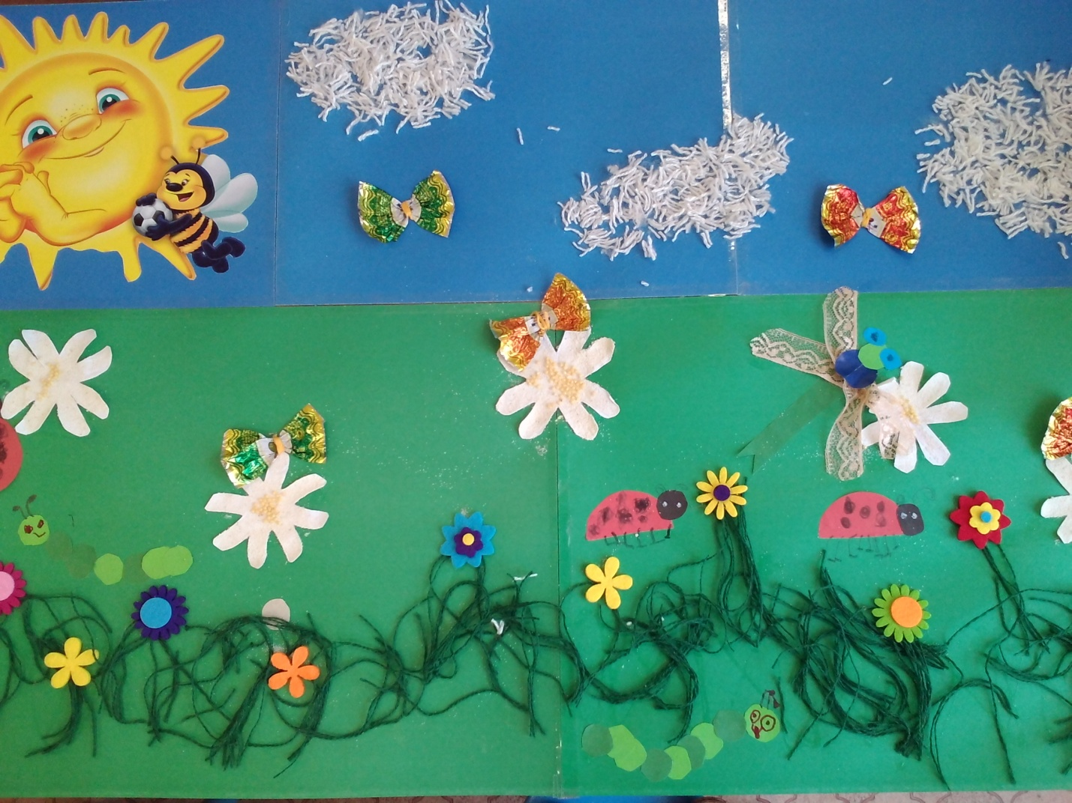

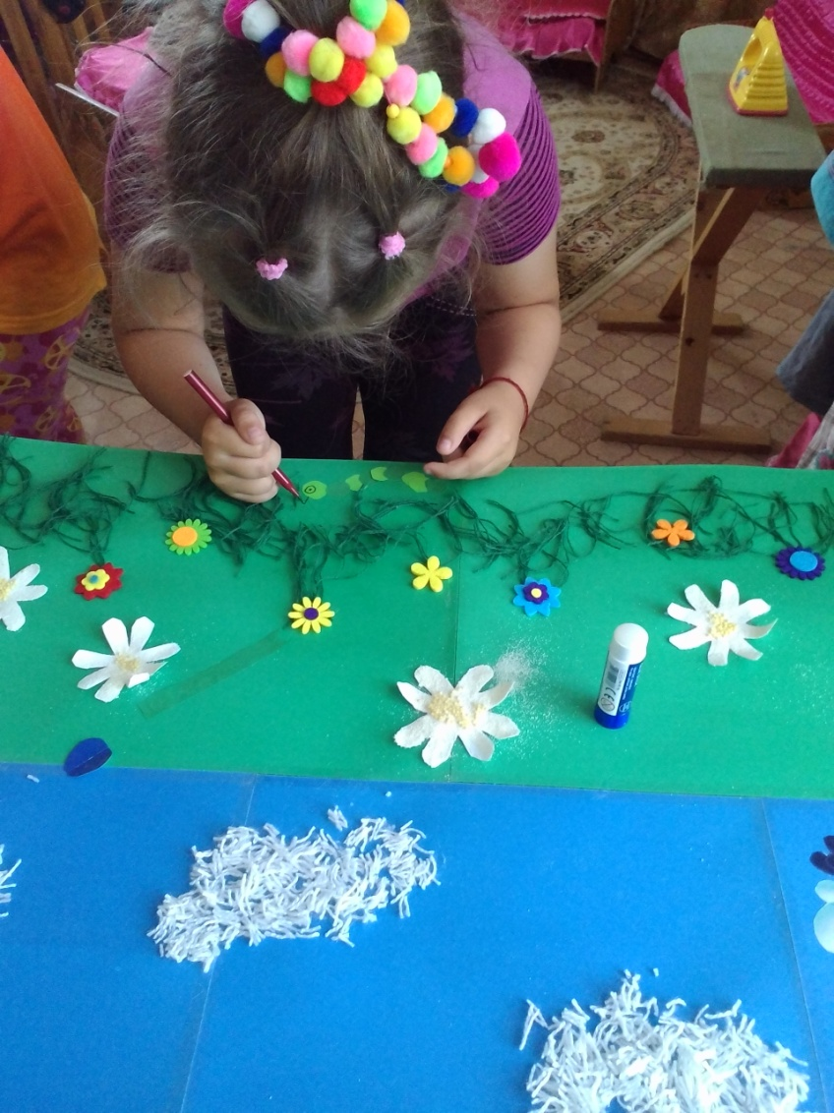

Рассматривание книг

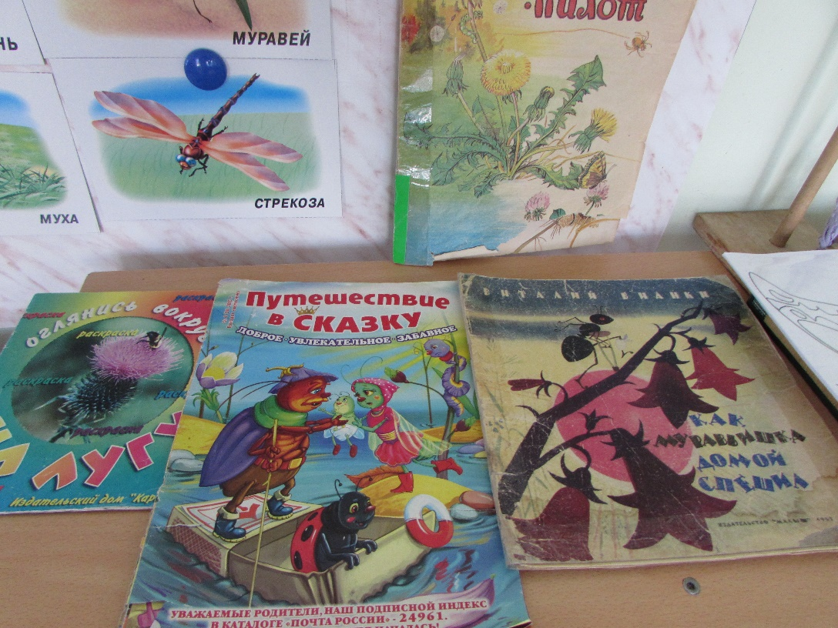
Совместное творчество детей и родителей
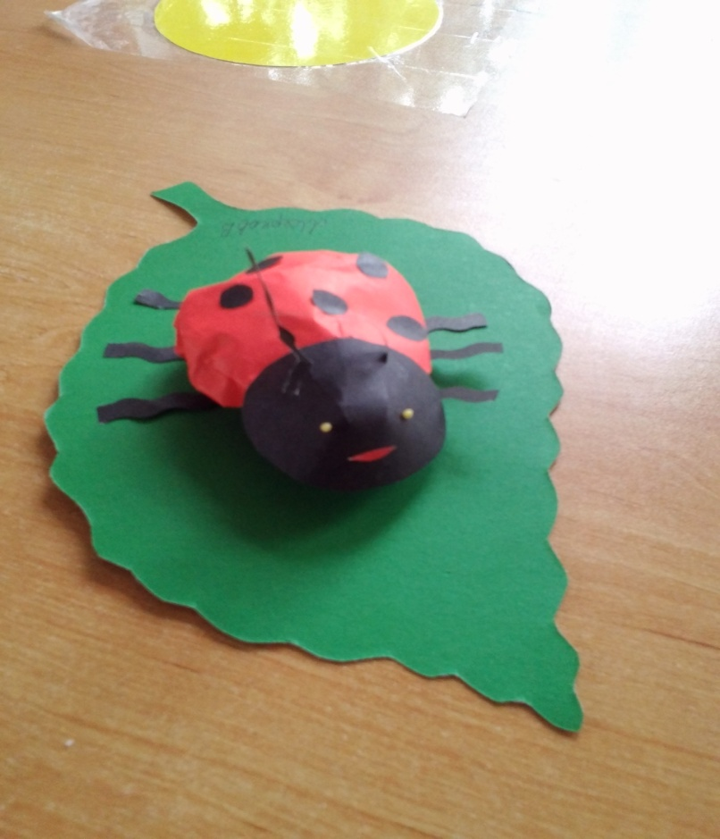
Ваня М. и папа

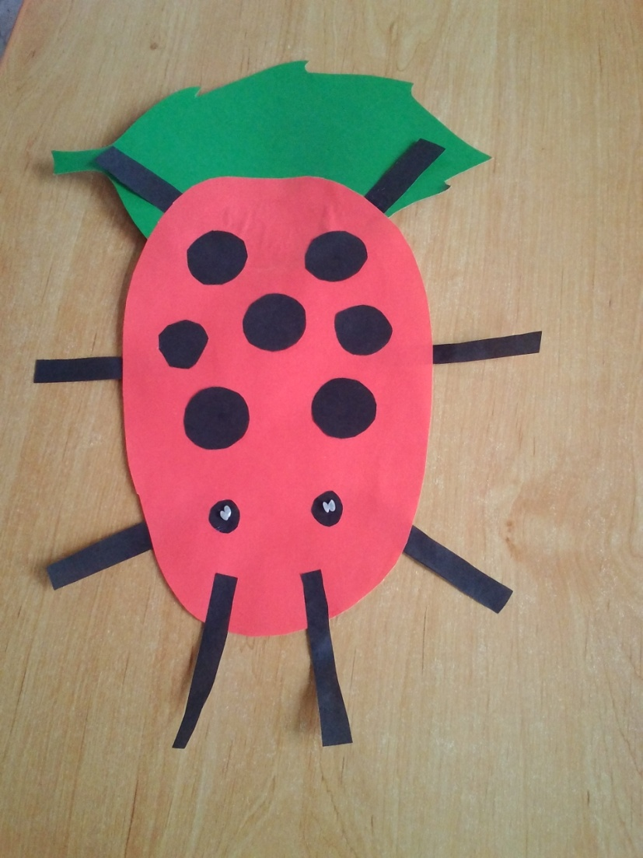
Маша Л. и мама
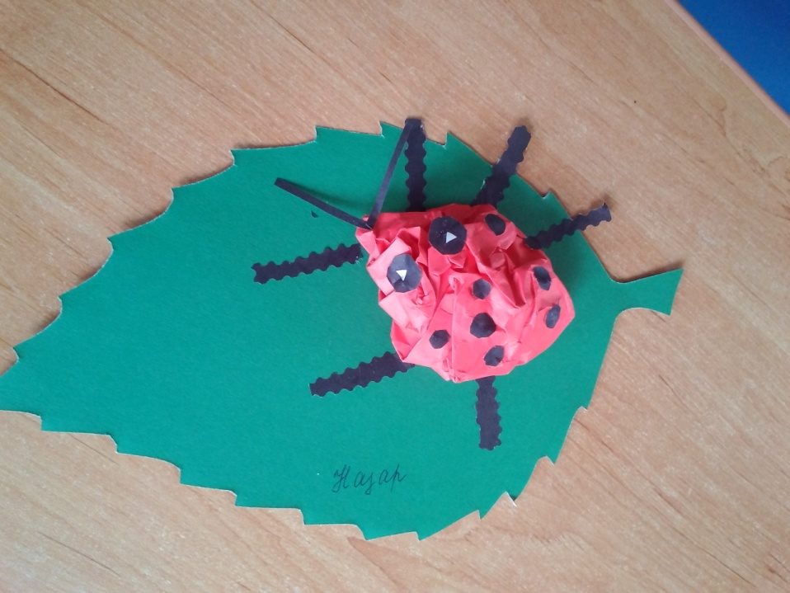
Назар с мамой
Вика п. и бабушка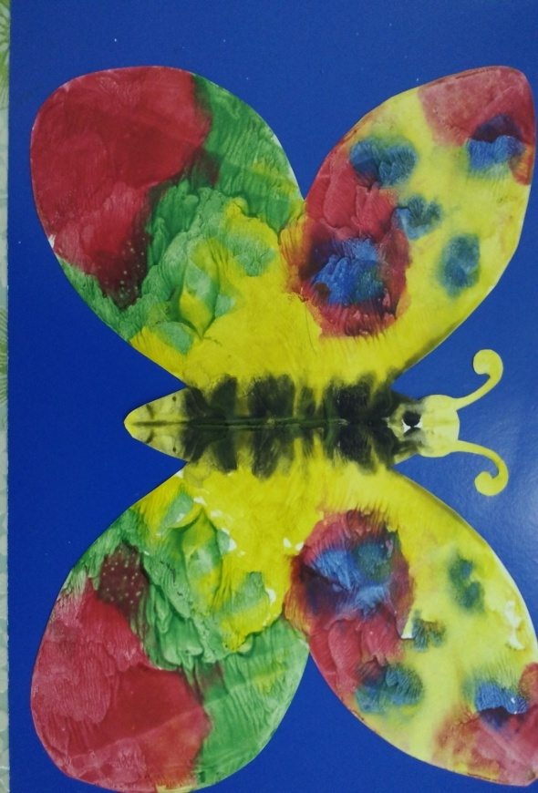
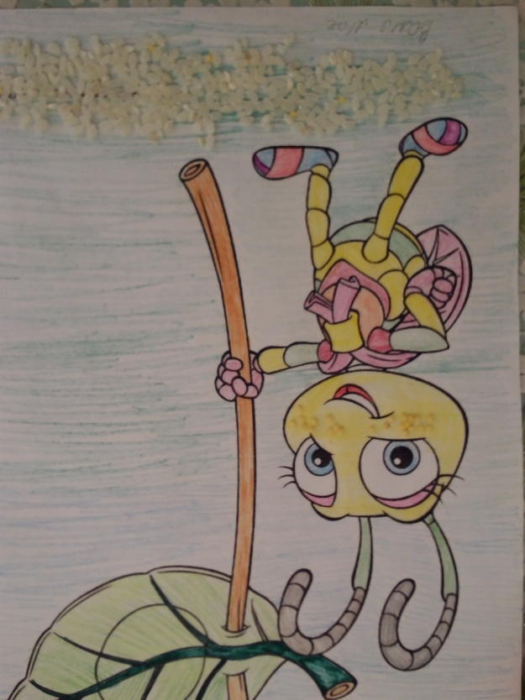
Ваня М. и мам

Выставка насекомых
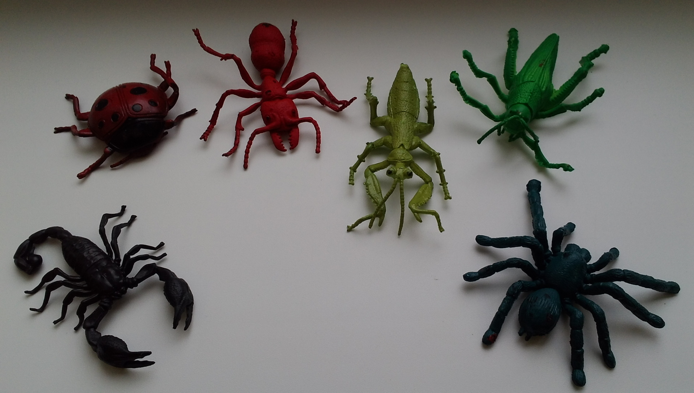

Рисунки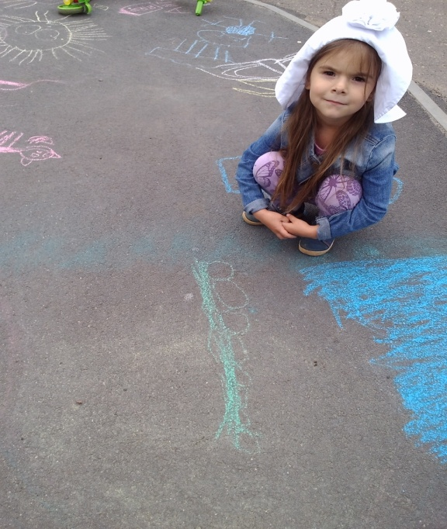 на асфальте

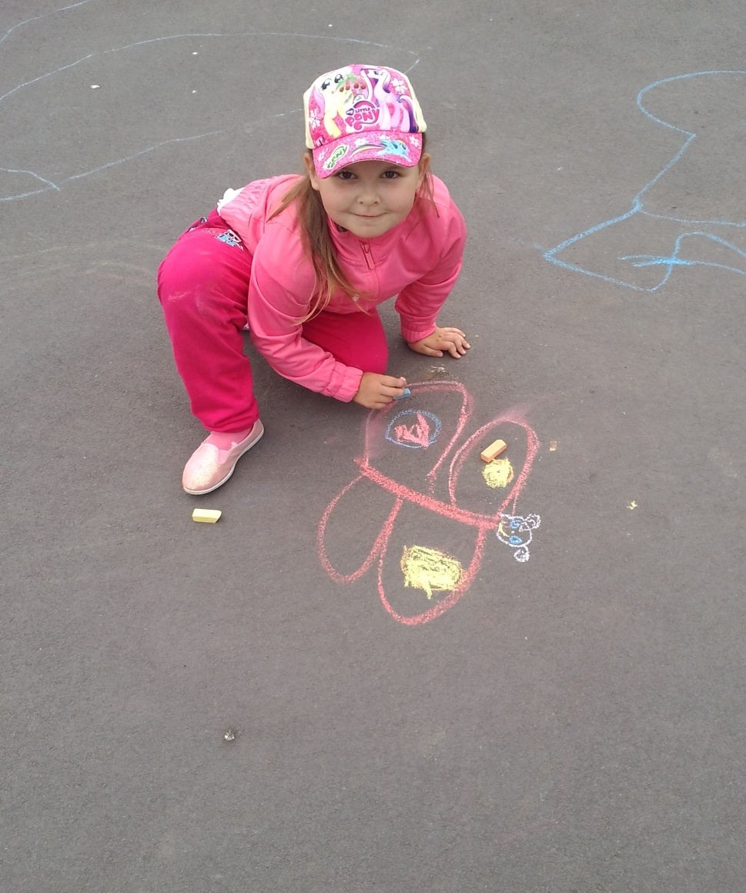
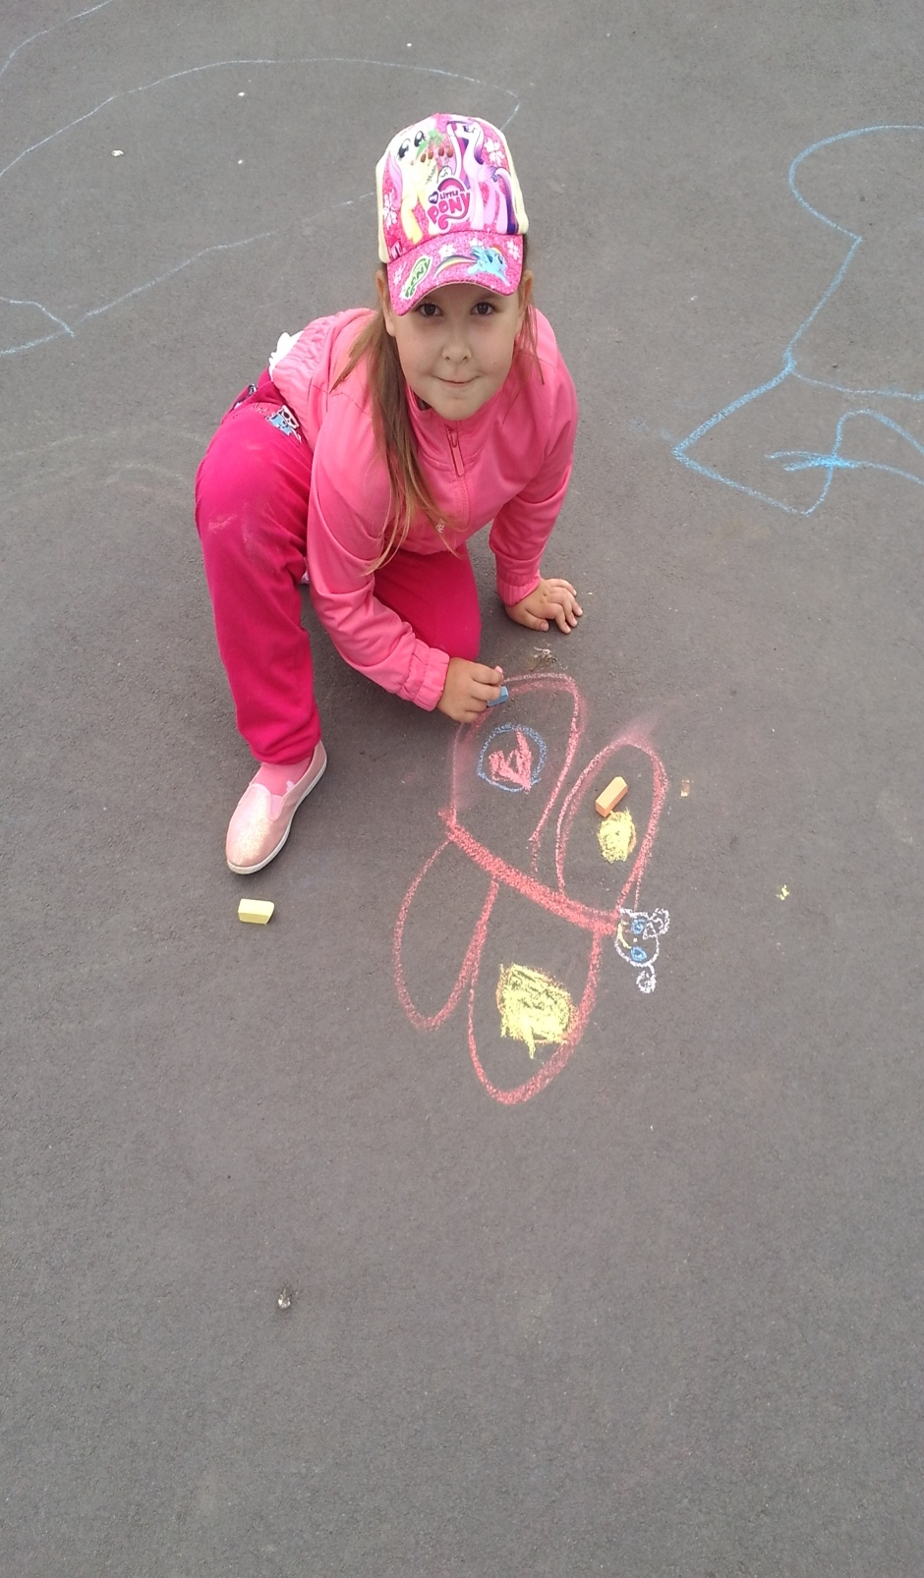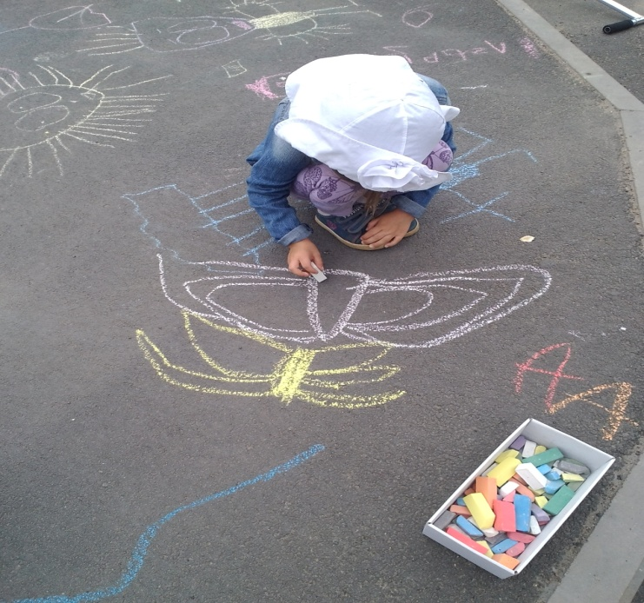

Спортивные снаряды.
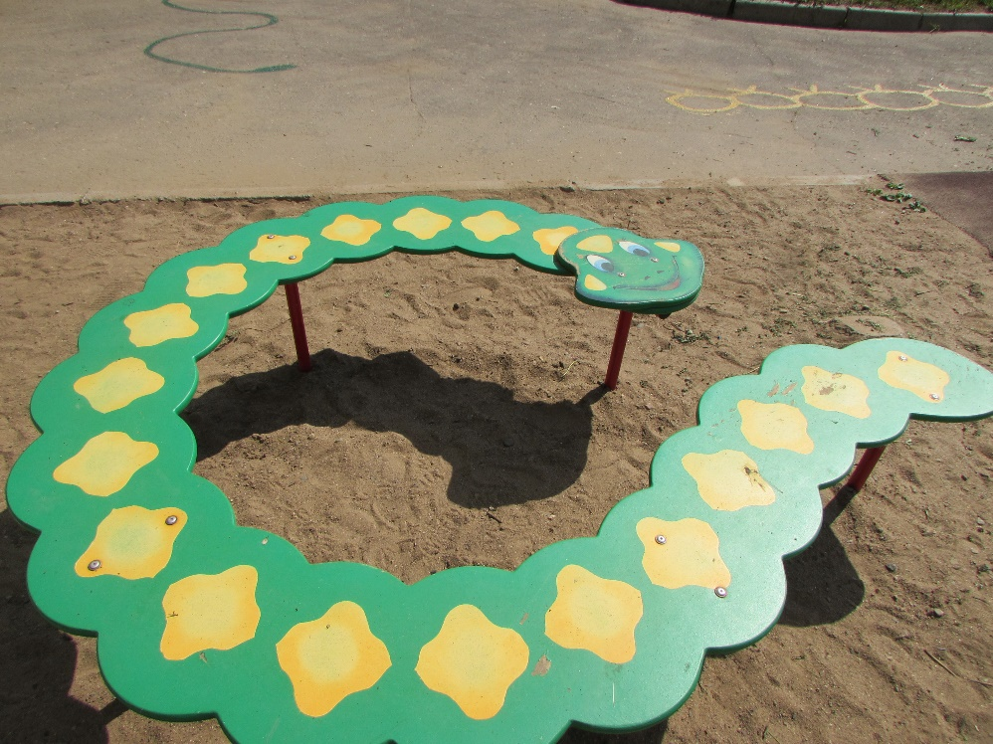
«Гусеничка»
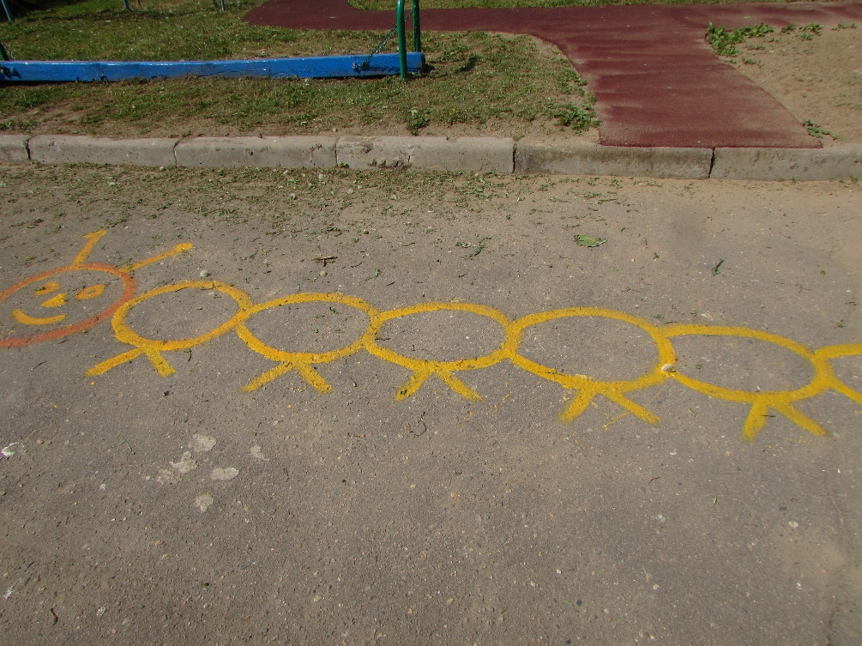
«У нас на одежде насекомые»
